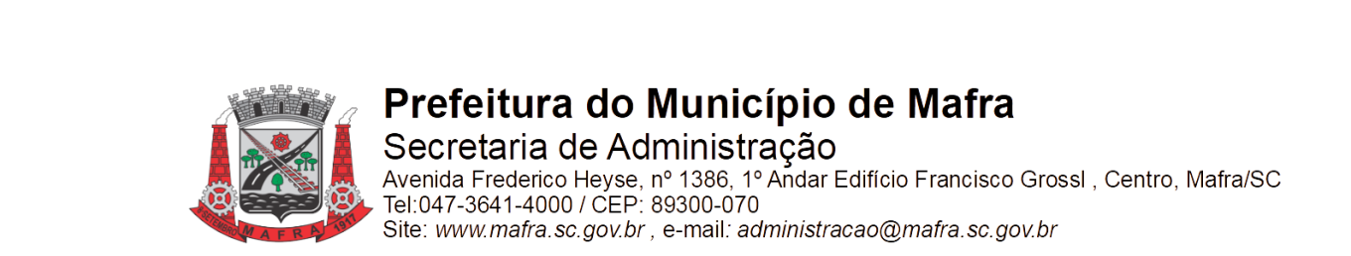

**TERMO DE ADJUDICAÇÃO DE PROCESSO LICITATÓRIO**

Com base na lei 8.666/93, alterada pela lei 8.883/94, torna-se público o resultado referente a licitação abaixo mencionada:

**Objeto da Licitação: Contratação de empresa especializada em organização de eventos para organização e gestão da II MAFRAFEST, com locação de estruturas, divulgação, segurança, limpeza, produção dos shows e demais serviços, que se realizará nos dias 07, 08, 09 e 10 de setembro de 2023, na Praça Ferroviário Miguel Bielecki, Centro de Município de Mafra-SC, através da Secretaria Municipal de Educação, Esporte e Cultura**

**Pregão Eletrônico número:** **038/2023** **Processo número:** **128/2023**

**Data de Julgamento das Propostas: 20/06/2023**

**Data da Adjudicação: 27/06/2023**

**Fornecedores e itens declarados Adjudicados:**

**11784 - SP EVENTOS LTDA (13.441.709/0001-74)**

|  |  |  |  |  |  |  |  |
| --- | --- | --- | --- | --- | --- | --- | --- |
| **Lote** | **Item** | **Material/Serviço** | **Unid. medida** | **Marca** | **Quantidade** | **Valor unitário (R$)** | **Valor total (R$)** |
| 1 | 1 | 99488 - Contratação de empresa especializada em organização de eventos para organização e realização da II MAFRAFEST  Contratação de empresa especializada em organização de eventos para organização e realização da II MAFRAFEST , com locação de estruturas, divulgação, segurança, limpeza, produção dos shows e demais serviços, que se realizará nos dias 07,08,09 e 10 DE SETEMBRO DE 2023, Praça Ferroviário Miguel Bielecki, Centro do Município de Mafra-SC através Secretaria Municipal de Educação,Esporte e Cultura | Un | propria proprio | 1 | 432.900,00 | 432.900,00 |
| **Total (R$):** | | | | | | | **432.900,00** |

Mafra, 27/06/2023

**EMERSON MAAS ADRIANO JOSÉ MARCINIAK**

Prefeito Municipal Secretário Municipal de Administração